1、下载插件包，将插件包复制到Eclipse安装目录。见图
下载后的插件包目录结构：
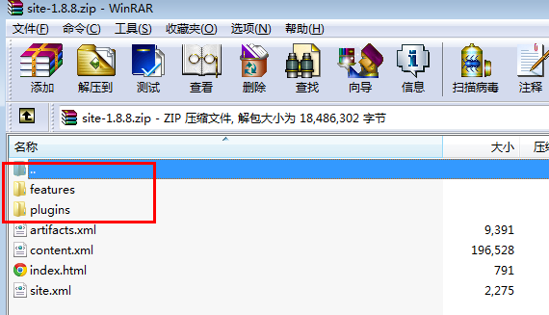
将插件包features和plugins目录中的文件分别复制到Eclipse安装目录的features和plugins中。然后重启Eclipse 就好了
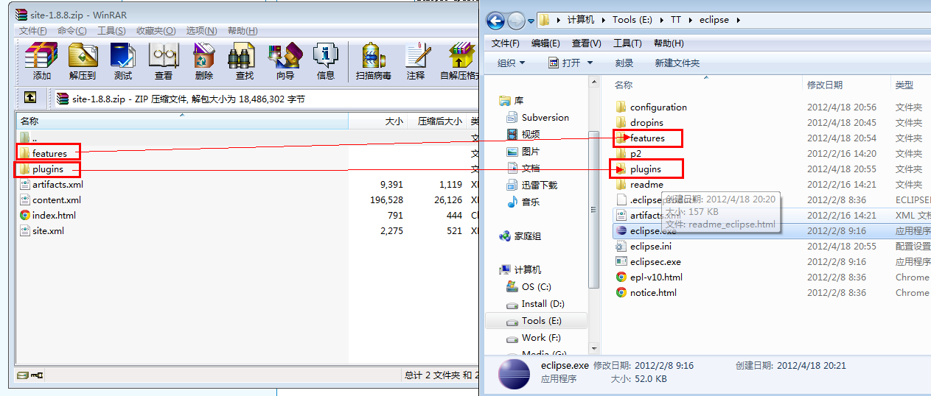
5、通过Eclipse安装，看图
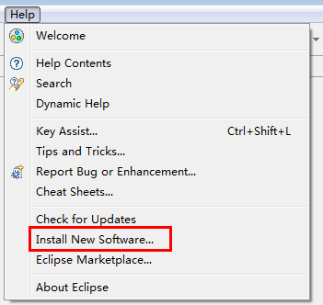
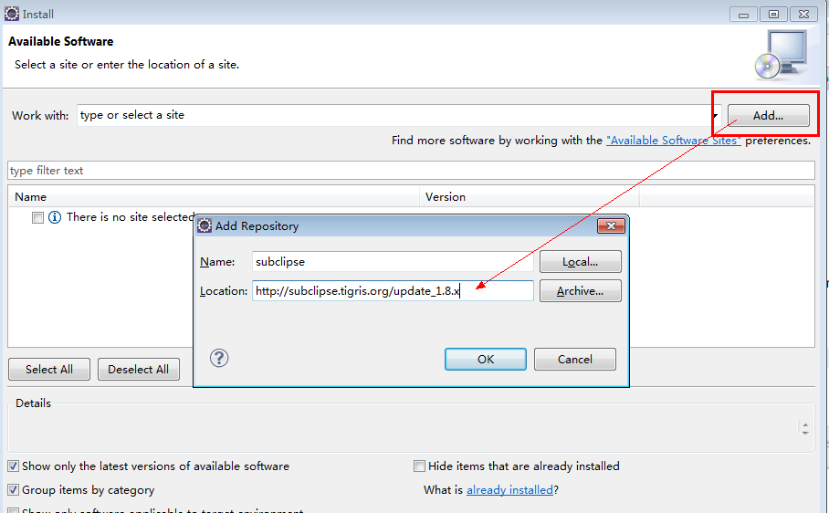
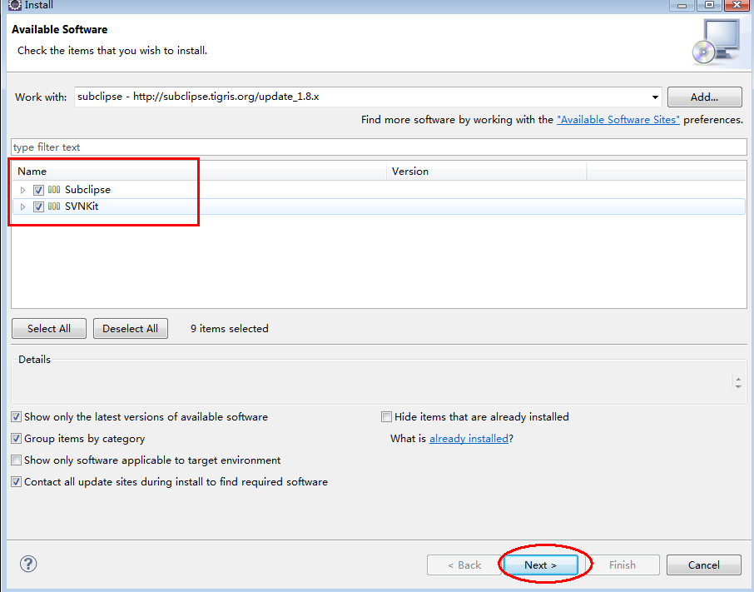
然后一路点Next，就OK了！！

将项目添加到存储库
要将新的项目添加到 Subversion 存储库，请右击该项目（可以在任何 Eclipse 的项目视图或 Navigator 视图），并且从菜单中选择 Team > Share Project。Eclipse 会显示 Share Project 对话框。
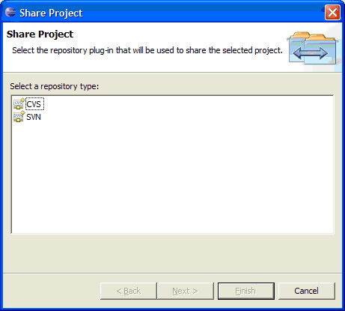
从 Eclipse 当前支持的存储库列表中选择 SVN，然后单击 Next。接下来的对话框（参见图 13）让您选择现有存储库位置，或者创建一个新位置。
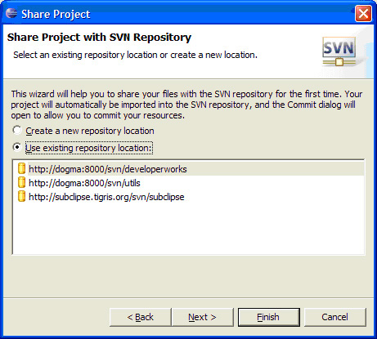
如果您的存储库已列出（如您所见，我已经添加了自已的库），选中它，并单击 Finish。如果您的存储库未列出，请添加它（有关说明，请参阅 快速测试），并继续。Eclipse 将在存储库中创建新目录，其名称与项目相同，并显示项目中的所有文件和文件夹的列表。

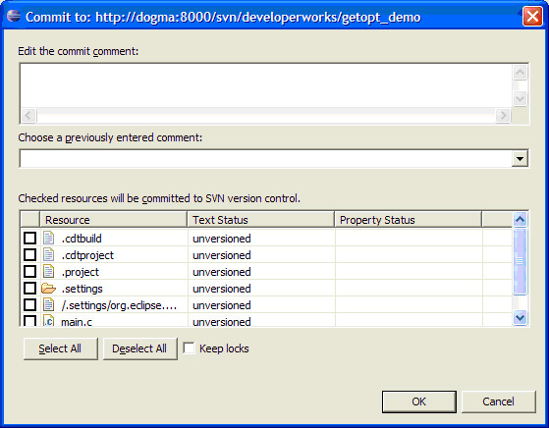
在顶部的字段中输入适当的内容来描述此项目，然后单击 Select All 选中该项目的所有文件。单击 OK 以检入项目，并将其当前状态传递给 Subversion 存储库。
Subversion 的命令和输出结果显示在 Console 视图中，通常位于 Eclipse 窗口的底部（如果您查看 Subclipse 究竟对项目执行了什么操作）。

版本控制系统的重要特性之一是其他开发人员能够随时继续开发，并在准备好时提交其变更。要下载这些变更，并将其与本地副本集成，您需要更新项目。
右击您要更新的项目，然后从菜单中选择 Team > Update。Eclipse 将从存储库中检索任何变更，并尝试将它们与本地副本合并。

如果将文件添加到项目中（参见图 15），它不会自动成为版本控制的一部分 —— 您需要明确将其添加到特定的存储库中。在下面的屏幕快照中，您可以看到，我已经将 ReadMe.txt 文件添加到了 threadWork 项目中。

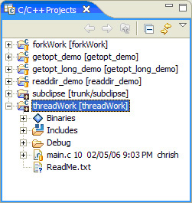
右击新文件，然后选择 Team > Add to Version Control。就是这样！下一次将此项目中的变更提交给存储库时，新文件也会检入。

如果将文件添加到了与项目不在相关的存储库中，您可以轻松地删除它。右击文件，然后选择 Delete。不需要使用 Team 菜单，Subclipse 自动将标记要删除的文件，并将它从项目中移除。下一次将变更提交给存储库时，该文件被删除了。

要重命名 Subclipse 控制的文件或目录，请右击它，然后选择 Rename。在输入字段中键入项的新名称，按 Enter 键。文件是在项目中重命名的，重命名操作（通过 Add 操作添加新名称、通过 Delete 操作删除旧名称）排队等待您下一次提交。在图 16 中，您可以看到将 main.c 重命名为 threadWork.c 之后、提交更改之前的 threadWork 项目。注意，Subclipse 为 “新” 文件添加的蓝色小加号表示该文件被安排在下一次提交时添加。

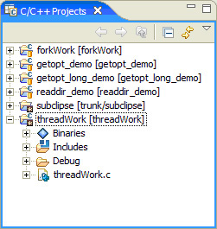

如果项目生成文件，或者包括您不想检入的 Subversion 存储库文件，则可以通知 Subclipse 忽略它们。右击您要在版本控制中排除的文件或目录，然后选择 Team > Add to svn:ignore 即可显示Add to svn:ignore 对话框。

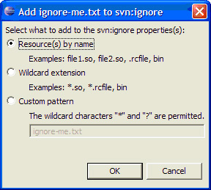
单击 OK 将这个特定的文件添加到项目目录的 svn:ignore 属性中。选择 Wildcard extension 忽略具有当前文件扩展名的所有文件，或选择 Custom pattern 在忽略列表中添加您自己的通配符。下一次提交变更时，对忽略列表的这些更改将添加到存储库中。

如果您对项目的变更感到满意，确定了您的代码可以编译，并且已经对变更进行测试，则应将它们提交给 Subversion 存储库。在您的工作站崩溃时，它可以作为一个备份，并允许其他开发人员更新其本地副本以包含您的变更。
在尝试提交变更之前，请确保更新您的项目（参阅 “更新项目”）。右击项目，并从菜单中选择 Team > Commit。Eclipse 会显示一个 Commit 对话框（参见图 18），其中汇总了您作出的变更。

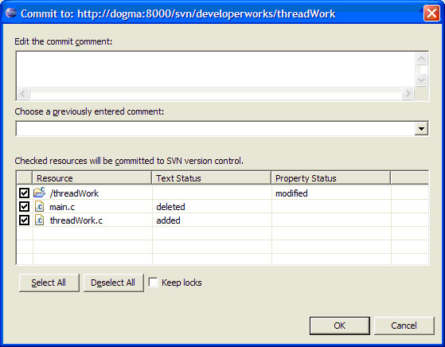
如果仔细观察，您会看到一个属性更改为项目目录（我已经添加了
svn:ignore
属性，以使某些文件保留在存储库外），并且在添加 threadWork.c 时，删除了 main.c。这一变更对实际上表示的是一个操作（文件重命名）。
此时，如果您要使某些资源保留在存储库外，则可以取消对这些资源选择。如果您在一个文件中完成了部分工作，并且不希望检入未完成的变更，则这种方法非常有用。在顶部的文本字段中输入适当的注释，然后单击 OK 将变更检入存储库。

